2y BI Liv og død i Lillebælt: Ålegræs 1 23. aug. 2024
Lektie: Åbn dette link: https://e-learning.skaldyrcenter.dk/oekosystemer/a%CC%8Alegraesbede/
Klik først på billedserien (fotos af ålegræs) og læs så teksten i den hvide boks under fotografierne. Scroll helt ned og åbn "Ålegræsset som levested" ved at klikke på +. Læs opslaget. Åbn så "Ålegræsset som en vigtig del af økosystemet" og læs opslaget.
_______________________________________________________________________________________
Fotos og tekst i hvid boks:
- Hvad kan du se på de otte fotos af ålegræs? Beskriv så godt du kan i ord, hvad billederne forestiller.
- Hvad er et habitat?
- Er ålegræs et habitat, en art, begge dele, eller ingen af delene? Begrund dit svar.
- Er det godt eller skidt for livet i havet, hvis der vokser ålegræs på bunden? Begrund dit svar.
- Hvilke krav stiller planten ålegræs til sit levested?
Slå op på s. 1270 i Yubio A: læs 3. spalte og se på Figur 26.2.
- Hvad forstås ved begrebet de abiotiske faktorer?
Åbn dette link: https://denstoredanske.lex.dk/indikatorart og læs hele opslaget.
- Hvad forstås ved begrebet indikatorart?
- Er ålegræs en indikatorart, ifølge teksten fra Skaldyrcenteret?
Åbn ”Ålegræsset som levested”:
- Hvorfor har ålegræsplanterne ikke stive stammer? Giv to grunde.
- Hvilke dyr gemmer sig i ålegræsengene? Nævn tre forskellige typer af dyr.
- Udover at der kan leve dyr MELLEM ålegræsplanterne, kan der også leve organismer PÅ eller AF ålegræsplanterne. Hvilke? Giv mindst tre eksempler.
- Kig på billederne sidst i afsnittet (opløsningen er ikke for god, men kig alligevel): skriv navnet på de organismer, du genkender.
Slå op på s. 1270 i Yubio A: læs 1.+2. spalte.
- Hvad forstås ved begrebet økosystem?
Åbn ”Ålegræsset som en vigtig del af økosystemet”. Ordet fotosyntese er understreget og skrevet med rødt – klik på det. Nu kommer der en ny side ”kun” om ålegræs: https://e-learning.skaldyrcenter.dk/produkter/aalegraes/
- Åbn ”Hvordan ser den ud?” og skriv et par noter.
Åbn så ”Hvordan vokser ålegræs?” og læs om fotosyntesen. Husk at molekylet carbondioxid skrives med sænket 2-tal! CO2 => CO₂. Suppler med Yubio A s. 1273-1274.
- Hvad betyder autotrof? (I virkeligheden: fotoautotrof)
- Hvad skal ålegræsplanter bruge for at kunne lave kulhydratet glukose i fotosyntesen?
- Hvad skal ålegræsplanter bruge for at kunne lave organiske stoffer som fosfolipider, proteiner og DNA?
- Både ålegræs (en blomsterplante) og planteplankton (mikroalger) er primærproducenter i havets økosystem. Hvad konkurrerer de om, og hvordan?
Åbn https://denstoredanske.lex.dk/havøkologi og læs de to første afsnit (stop ved Fotisk zone).
- Hvad er udgangspunktet for livet i havet?
- Hvordan danner planterne organisk stof?
Bonusspørgsmål: Hvis du var en plante i havet, hvilken type ville du så være, og på hvilken dybde ville du ønske at leve? Se Figur 1 (indsat herunder). Begrund dit svar fagligt.

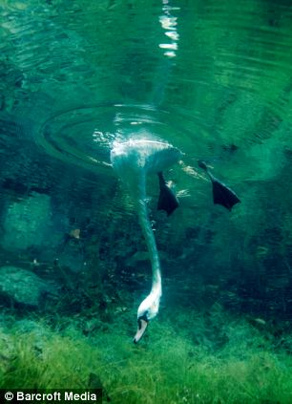
Figur 1. Knopsvane stikker hovedet ned på bunden for at finde planteføde (her alger). Billede ”lånt” fra: https://www.dailymail.co.uk/news/article-2111055/Russian-photographer-shows-stretch-bite-eat.html

